С 26 декабря в районе Чертаново Южное точечно расширится зона платной парковки
25.12.2015
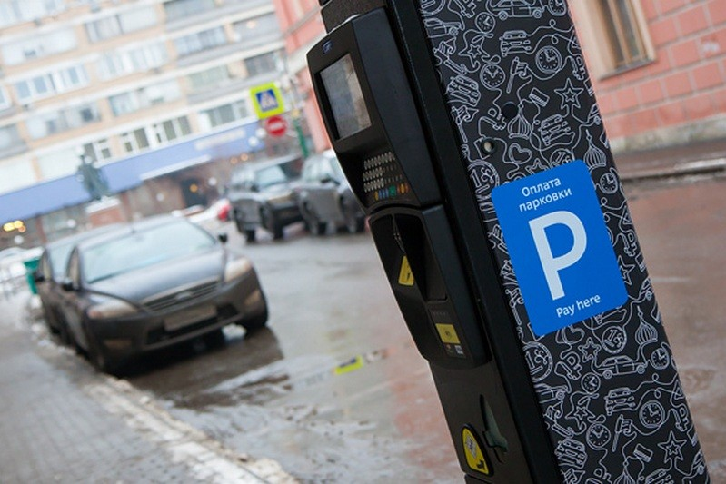
Стали известны улицы района Чертаново Южное, на которых с 26 декабря парковка станет платной. В первую очередь, платными станут зоны около торговых центров и станций столичного метрополитена, где на данный момент движение затруднено. Все адреса были согласованны с муниципальными депутатами и местными жителями.
Расширение зоны платной парковки в районе Чертаново Южное будет введено на участках Варшавского шоссе (от южных границ владения 144, корпус 2, строение 2 по Варшавскому шоссе до пересечения с МКАД, нечетная сторона от пересечения с улицей Подольских Курсантов до пересечения с 3-м Дорожным проездом).
Стоит добавить, что жители улиц, на которых будет организована платная парковка, будут иметь возможность получить парковочные разрешения резидента, чтобы оставлять свой автомобиль на льготных условиях. Инвалиды и многодетные семьи, при оформлении соответствующего разрешения, будут иметь право парковаться бесплатно на всей территории Москвы. Более подробную информацию можно получить на сайте parking.mos.ru или в префектуре ЮАО.

Адрес страницы: http://chertanovo-juzhnoe.mos.ru/parking/news/detail/2405323.html
Управа района Чертаново Южное города Москвы

